**МИНОБРНАУКИ РОССИИ**

**Санкт-Петербургский государственный**

**электротехнический университет**

**«ЛЭТИ» им. В.И. Ульянова (Ленина)**

**Кафедра САУ**

отчет

**по практической работе** №**6**

**по дисциплине «МОПСУ»**

Тема: **Разработка и исследование систем цифрового управления непрерывными объектами. Непрерывный и дискретный ПИД-регулятор**

Вариант №9

|  |  |  |
| --- | --- | --- |
| Студент гр. 9492 |  | Викторов А.Д. |
| Преподаватель |  | Игнатович Ю.В. |

Санкт-Петербург

2024

**Задание**

На основе методик, изложенных в лекции 6 и результатов предыдущих практических работ, выполнить разработку дискретных ПИД-регуляторов для своего варианта следящей системы управления с ДПТ независимого возбуждения. При этом должны быть выполнены все рассмотренные варианты построения регуляторов. ПИД-регулятор использовать для настройки скоростногоконтура привода вашего варианта следящей системы.

Сравнить результаты работы аналоговых и цифровых моделей системы управления в том числе с результатами, полученными в предыдущих практических работах.

**Цель работы**

Цель данной работы заключается в изучении разработки и исследовании систем цифрового управления непрерывными объектами

**Исходные данные**

Паспортные данные двигателя постоянного тока приведены в таблице 1:

Таблица 1

|  |  |  |  |  |  |  |  |  |
| --- | --- | --- | --- | --- | --- | --- | --- | --- |
| Марка двигателя | *Р*н,  Вт | ɷн,  рад/с | *U*н,  В | *I*н,  А | *М*н,  Н·м | *J*дв*·*10−4,кг·м2 | *R*я,  Ом | *L*я,  мГн |
| СЛ-121 | 77 | 315 | 110 | 1,07 | 0,245 | 1,67 | 8,5 | 58 |

**Содержание практической работы**

1. При помощи листинга 1 построим передаточную функцию:

*Листинг 1*

clc;

clear;

close all;

%СЛ-121 Вариант 9

Pn = 77; %Номинальная мощность, Вт

wn = 315; % Номинальная скорость вращения, рад/с

Un = 110; % Номинальное напряжение, В

In = 1.07; % Номинальный ток якоря, А

Mn = 0.245; % Номинальный момент, Н*м

Jd = 10^-4 * 1.67; % Момент инерции двигателя, кг*м^2

R = 8.5; % Сопротивление якоря, Ом

L = 10^-3 * 58; % Индуктивность якоря, Гн

Jn=2*Jd; % Приведенный момент инерции на валу двигателя

km=Mn/In; % Коэффициент между током и моментом

ke=(Un-R*In)/wn; % Коэффициент противо-ЭДС

Te=L/R; % Постоянная времени якорной цепи

k1=1/R;

k2=km/Jn; % k1, k2 вспомогательные коэффициенты

ku=20; % Коэффициент усиления усилителя

numdv=ku*1/ke; % Числитель ПФ

dendv=[Te/(k1*k2*ke) 1/(k1*k2*ke) 1]; % Знаменатель ПФ

Wdpt=tf(numdv,dendv)% Передаточная функция ДПТ по скорости

Результат:

62.43

Wdpt = -----------------------------

0.0002641 s^2 + 0.03871 s + 1

Произведем в среде Simulink синтез ПИД-регулятора, обеспечивающего следующие показатели качества: время переходного процесса *t*пп =0.4 с, перерегулирование *σ* < 5%.

Система управления с непрерывным PID регулятором представлена на рисунке 1:

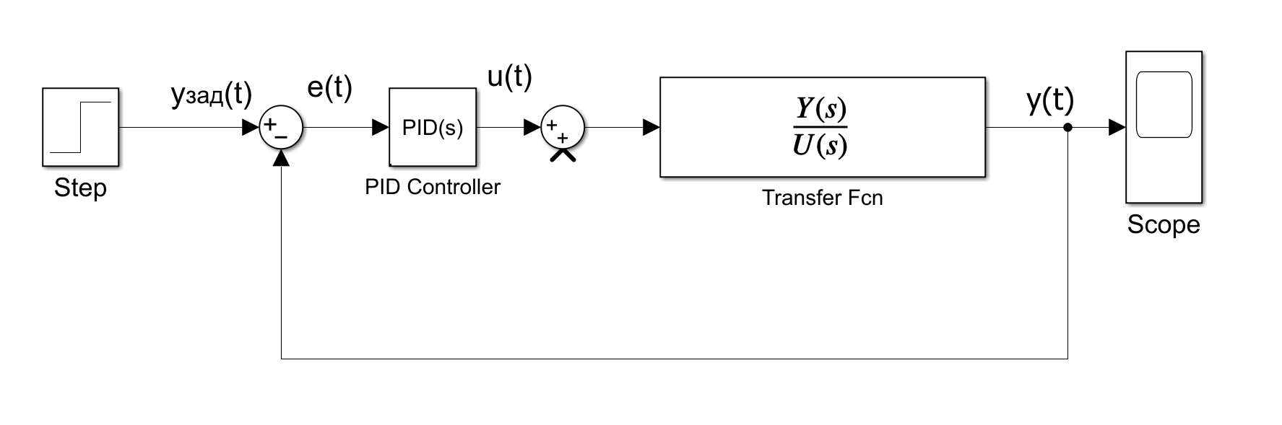  
Рисунок 1 – Система управления с непрерывным PID регулятором

До настройки коэффициентов переходный процесс имеет вид, продемонстрированный на рисунке 2:

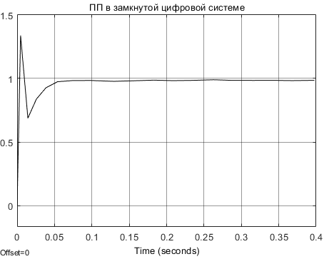  
Рисунок 2 – Переходный процесс до настройки

При помощи Tune настроим коэффициенты ПИД регулятора:  
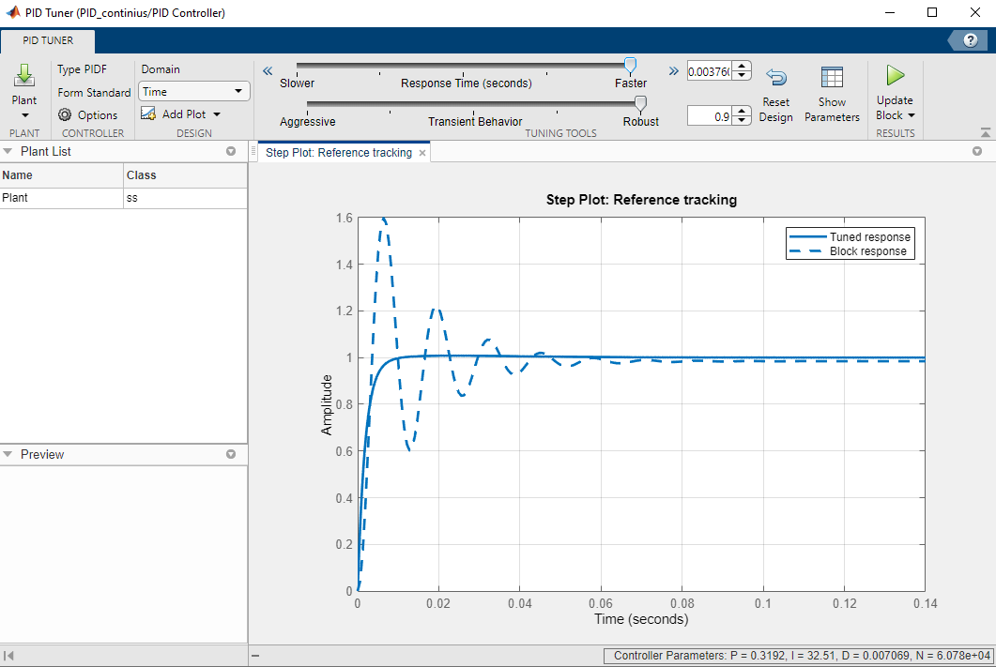  
Рисунок 3 – Настройка ПИД регулятора

Параметры регулятора представлены на рисунке 4:

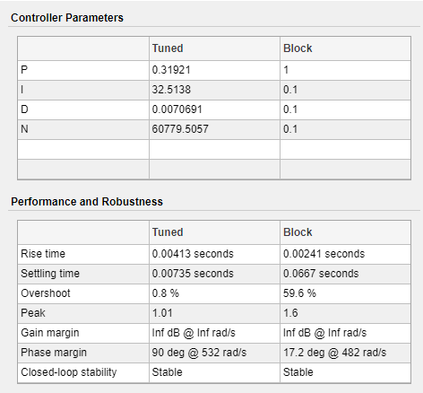  
Рисунок 4 – Параметры ПИД регулятора

После завершения настройки ПИД-регулятора следует произвести симуляцию системы управления и убедиться в том, что она работает требуемым образом (рисунок 5):

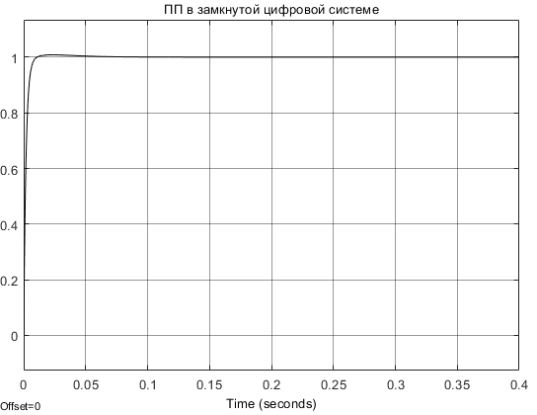  
Рисунок 5 – Результат моделирования непрерывной системы  
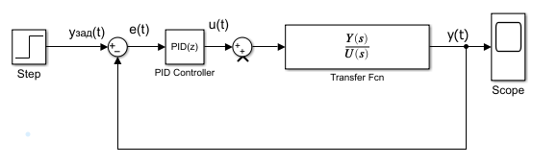  
Рисунок 6 – Структурная схема с дискретным ПИД регулятором

  
Рисунок 7 – Результат моделирования

На рис. 8 приведена схема модели полученной непрерывно-дискретной системы и результат моделирования:

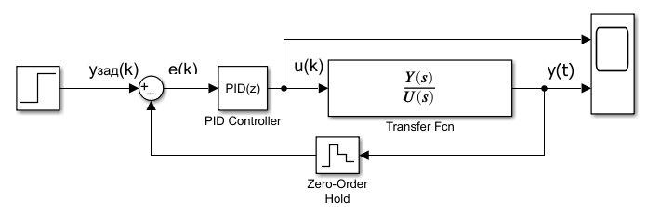  
Рисунок 8 – Схема модели полученной непрерывно-дискретной системы  
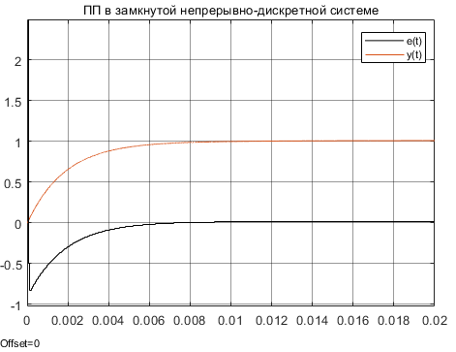  
Рисунок 9 – Результат моделирования

Можно перейти к полностью дискретной модели системы управления**,** пример такой модели приведен на рисунке 10:

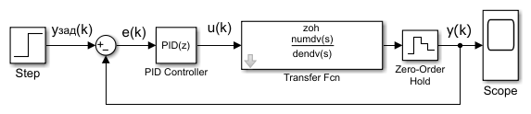  
Рисунок 10 – Полностью дискретная модель

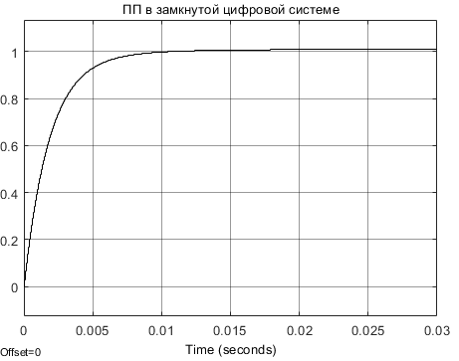  
Рисунок 10 – Результат моделирования для дискретной модели

Если точные значения параметров объекта управления неизвестны, или эти значения могут изменяться в процессе работы системы, то назовем такие параметры неопределенными.

Для подготовки к синтезу, введем в рабочее пространство MATLAB исходные данные для объекта управления и ПИД-регулятора с помощью скрипта, представленного в Листинге 2.

*Листинг 2:*

K=ku*1/ke;

T1=Te;

T2=1/(k1*k2*ke);

num=K;

den=[T1*T2 T2 1];

Wdpt=tf(num,den);

Kp=0.319;

Ki=32.51;

Kd=0.007;

N=90780;

Ts = 1e-6;

Используемая модель представлена на рисунке 11:

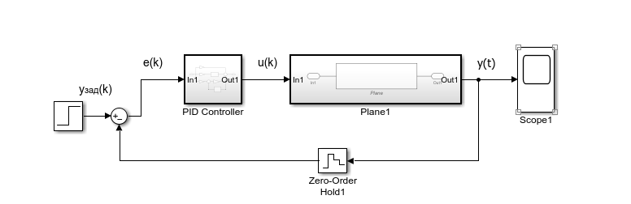  
Рисунок 11 – Модель системы

Добавим в модель блок Check Step Response Characteristics и выполним настройку:

- максимальное перерегулирование < 5%;  
- максимальное время нарастания 0.01 секунд;  
- максимальное время успокоения 0.04 секунд.

На рисунке 12 показан процесс оптимизации параметров ПИД регулятора

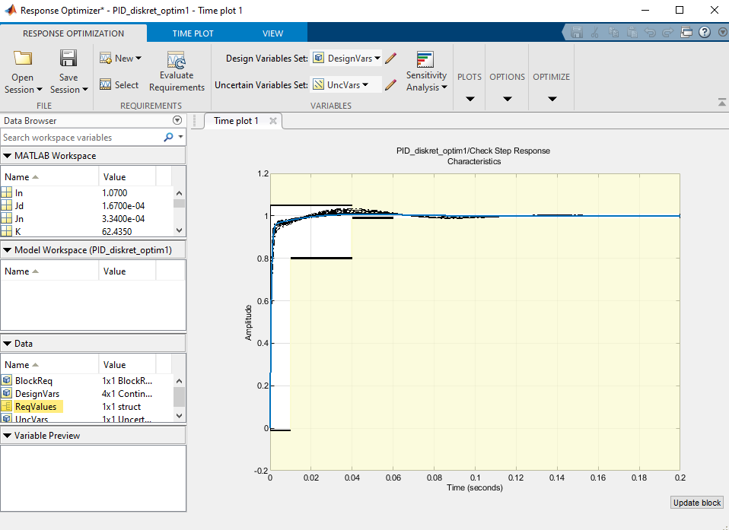  
Рисунок 12 – Оптимизация коэффициентов ПИД регулятора

На рисунке 13 показан график переходного процесса итоговой системы

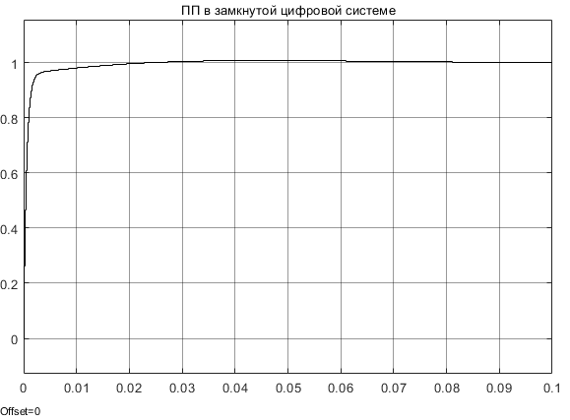  
Рисунок 13 – График ПП системы с оптимизированными параметрами

**Вывод**

Во время данной практической работы были созданы дискретные ПИД-регуляторы для следящей системы управления с двигателем постоянного тока независимого возбуждения. Было выполнено сравнение результатов работы аналоговых и цифровых моделей системы управления. Применение ПИД-регулятора позволило улучшить точность и скорость регулирования. Изученный способ оптимизации параметров ПИД-регуляторов можно применять для оптимизации параметров регуляторов в дальнейшей работе.